Num 9 - Utiliser des fractions dans des situations concrètes

- Colorie comme indiqué.

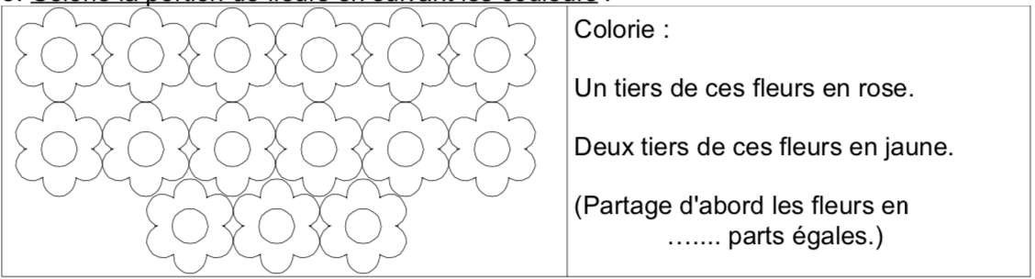

- Réponds aux questions


Voici une pizza
- Luc en mange un quart. Colorie sa part en rouge. Combien cela représente-t-il de parts ? ………
- Lilly en mange un demi. Colorie sa part en bleu. Combien cela représente-t-il de parts ? …………
- Combien de parts reste-t-il ? ……………………. Écris le nombre de parts restants sous la forme d’une fraction : ……

- Même consigne

Voici une tablette de chocolat.
- Jules en mange un sixième. Colorie sa part en rouge.
Combien cela représente-t-il de carreaux ? ……………..
- Inès en mange cinq huitièmes. Colorie sa part en bleu. Combien cela représente-t-il de carreaux ? ……………..
- Combien de carreaux reste-t-il ? …………………….
Écris le nombre de carreaux restants sous la forme d’une fraction : …………………

- Résous ces problèmes
Dans une classe de 30 élèves, la moitié des élèves sont des filles.
Combien y-a-t-il de garçons dans cette classe ? .....................................................................................................................
Dans une classe de 24 élèves, deux tiers des élèves sont des garçons.
Combien y-a-t-il de filles dans cette classe ? ........................................................................ Aide-toi de ce schéma :

- Calcule. Tu peux t’aider des schémas.

$$\frac{3}{4} de 12=$$

$$\frac{3}{5} de 10=$$

$$\frac{5}{8} de 24=$$

$$\frac{7}{10} de 20=$$

